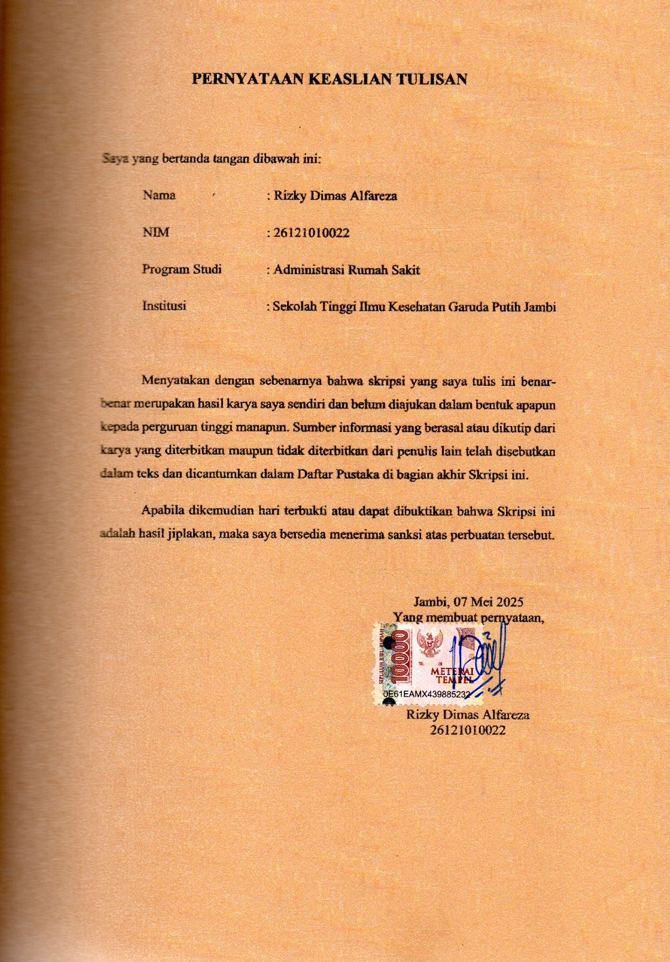
PERNYATAAN KEASLIAN TULISAN

Saya yang bertanda tangan dibawah ini:
Nama : Rizky Dimas Alfareza
NIM : 26121010022
Program Studi : Administrasi Rumah Sakit
Institusi : Sekolah Tinggi Ilmu Kesehatan Garuda Putih Jambi

Menyatakan dengan sebenarnya bahwa skripsi yang saya tulis ini benar-benar merupakan hasil karya saya sendiri dan belum diajukan dalam bentuk apapun kepada perguruan tinggi manapun. Sumber informasi yang berasal atau dikutip dari karya yang diterbitkan maupun tidak diterbitkan dari penulis lain telah disebutkan dalam teks dan dicantumkan dalam Daftar Pustaka di bagian akhir Skripsi ini.
Apabila dikemudian hari terbukti atau dapat dibuktikan bahwa Skripsi ini adalah hasil jiplakan, maka saya bersedia menerima sanksi atas perbuatan tersebut.

Jambi, 07 Mei 2025
Yang membuat pernyataan,
Rizky Dimas Alfareza
26121010022

